З 21 по 25 вересня в КЗ «Слобожанська ЗОШ №2 ССР» як завжди насичено та цікаво пройшов тематичний тиждень «Без хліба та каші – ні в що праці наші», упродовж якого діти знайомилися з різновидами каш та їх корисними властивостями.

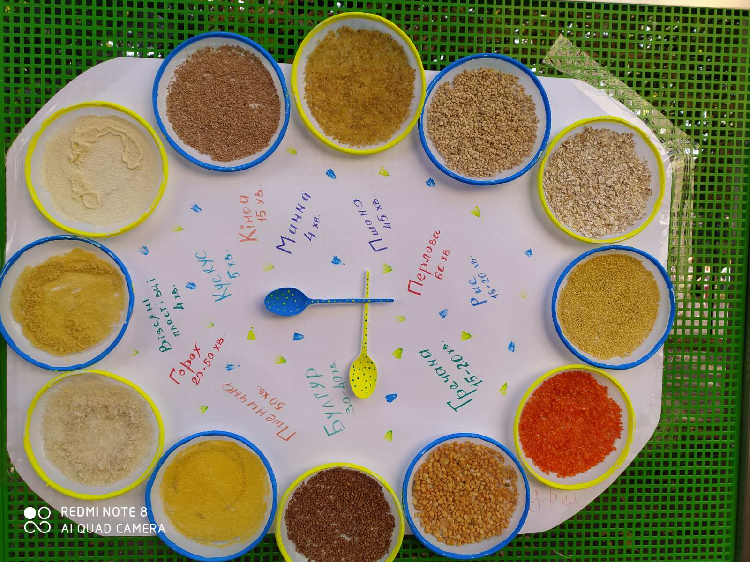

Педагог-організатор Оксана Вербицька і сестра медична з дієтичного харчування Тетяна Лазаренко провели тематичні зустрічі-бесіди «Каша, каша – радість та користь наша». Під час бесід учні дізналися багато цікавого: чому їжа буває смачна та не завжди корисна, які каші обов’язково потрібно вживати, для того щоб мати супер-силу та міцне здоров’я.

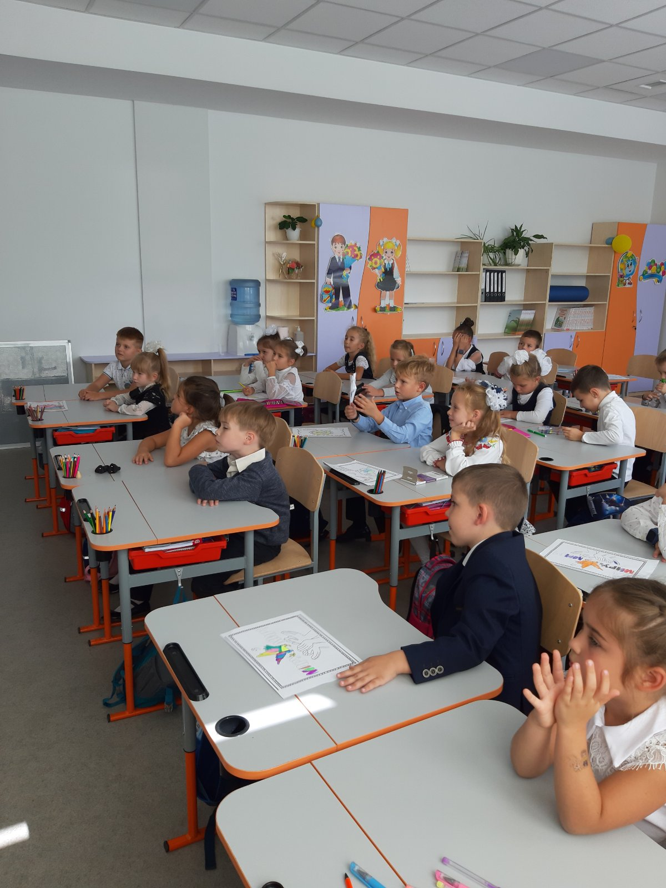

Ця тема була обрана не випадково, адже в наш час існує велика проблема нездорового харчування, небажання вживати корисні продукти, такі як овочі, фрукти, каші, що мають не абияку харчову цінність та корисні властивості для нормальної роботи дитячого організму. Наші учні з великою зацікавленістю та інтересом брали участь у бесідах. Наприкінці зустрічі розучили прислів’я та приказки про каші та переглянули повчальний мультфільм про користь їжі. Всі учні після зустрічі пообіцяли, що відтепер будуть їсти кашу, щоб мати сили та міцне здоров’я!

